МетодичесКАЯ
КОПИЛКА

Выявление одаренных детей и развитие их способностей через проектную деятельность

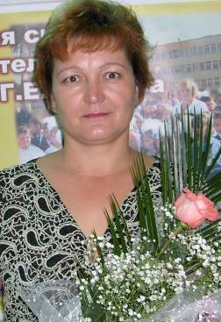

Кузьмина Надежда Ильинична учитель биологии высшей категории
МОУ «Урмарская СОШ №1
им. Г.Е.Егорова»

Урмары, 2010

Печатается по решению кафедры ЕНД ЧРИО

Н.И. Кузьмина. Выявление одаренных детей и развитие их способностей через проектную деятельность. Методическая копилка. - Урмары, 2010. - 38с.

Рецензенты:
Н.В. Борисова, канд.пед.наук, зав.кафедрой естественнонаучных
дисциплин ЧРИО
Т.Р. Табакова, учитель биологии высшей категории Б-Яниковской СОШ
Урмарского района

Настоящий сборник включает 2 психологических теста. Они предназначены для исследования личности школьников и их способностей. Представленные материалы позволят учителю выбрать формы, приемы и задания работы, которые обеспечат каждому ученику свой, индивидуальный путь к успеху.
Сборник может быть полезным для школьных психологов, преподавателей, студентов педагогических вузов.

© Кузьмина Н.И., 2010

Содержание:

- Введение………………………………………………………………….…..3
- Поиск одаренных учащихся:
2.1. Феномен детской одаренности ………………………………………..4
2.2. Проявление одаренности ………………………………………………5
2.3. Методы определения способности ребенка…………………………..5
2.4. Обучение одаренных детей …………………………………………...7
- Креативные способности и их развитие в процессе преподавания……..7
3.1.Задачи и принципы креативности……………………………………..7
3.2. Методы определения уровня владения учащимися
мыслительными навыками…………………………………………………8
- Система работы с одаренными учащимися по биологии
в общеобразовательной школе…………………………………………….10
4.1. Модель системы работы с одаренными детьми………………………11
- Составления заданий творческого характера……………………………..12
- Методические подходы при подготовке к олимпиадам…………………14
- Литература…………………………………………………………………..16
- Приложение…………………………………………………………………17

Введение

Мир…Вселенная…Человек здесь всего лишь хрупкий росток, но росток мыслящий. Все наше достоинство в способности мыслить. Мысль возносит нас. Постараемся же мыслить достойно. Сухомлинский писал: «Чтобы дать ученикам искорку знаний. Учителю надо впитать цело море света». И источником света для всех нас, учителей, стали школа и её обитатели – ученики. Да, все они разные: умные, шумные, беспокойные, талантливые, одаренные.
Человеческий капитал – это национальное достояние любой страны, а одаренные, талантливые люди – богатство нации. Поэтому воспитание развитие творчески и интеллектуально одаренных детей – важнейшая задача современной системы образования.
Одаренные дети – это, прежде всего дети с яркими проявлениями интеллектуальных, творческих или других способностей, для которых требуется иной тип и иные формы обучения, чем те, которые предлагает традиционная школа.

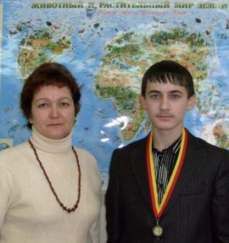

2.Поиск одаренных учащихся
Представления об одарённости меняются в зависимости от потребностей общества. Для различных периодов истории требовались различные виды одарённости: в древние времена особенно высоко ценились способности завоевателей, покорителей других стран; в средние века в западной философии господствовал идеал логического мыслителя; в современную эпоху под одарённостью чаще всего понимают способность преодолевать запутанные жизненные позиции, умение находить инновационные способы решения проблем. Это очень важное качество в условиях динамично развивающегося и нестабильного мира. Поэтому становится весьма важным, что, выйдя из стен школы в большой мир, молодые люди должны быть, адаптированы к этому миру.

2.1 Феномен детской одаренности
Детская одаренность – это важнейшая мировая, комплексная, психолого-педагогическая и социально-общественная проблема во всех странах.
Вундеркинды, еще в годы детства поражают своими удивительными способностями. История знает случаи, когда многие выдающиеся люди уже с детства блистали незаурядными способностями. Основатель кибернетики Н. Винер так и назвал свою автобиографическую книгу “Бывший вундеркинд” (он в 12 лет поступил в университет, а в 14 лет уже имел первую ученую степень). Вундеркиндом, например, считался Виктор Гюго, который в 15 лет получил почетный отзыв французской академии. А.Грибоедов 11 лет поступил в Московский университет, а 15 лет уже окончил два отделения (словесное и юридическое) философского факультета; у И.Мечникова любовь к природе проявилась с детских лет, едва начав учиться, он писал “сочинения” по ботанике и “читал лекции” своим братьям и другим детям, очень рано овладел микроскопом, еще, будучи гимназистом, стал печататься в научных журналах, в том числе иностранных. “Бывшими вундеркиндами” нельзя не назвать не только ряд великих людей прошлого, но и некоторых наших замечательных современников. Известный руководитель научного центра в городе Дубне академик Н. Боголюбов в 12 лет окончил среднюю школу. Один из крупнейших математиков современности академик Н. Виноградов вспоминает: «Писать и читать выучился в три года».
Одаренность идентифицируется с использованием многих методов на протяжении очень длинного периода развития ребенка, так как она может обнаруживаться раньше или позднее у разных детей. Необходимо диагностировать и выявлять одаренных детей не только потому, что они являются творческим и умственным потенциалом своей страны, но и для того, чтобы устранить дискомфорт, который может возникнуть в общении с обыкновенными детьми.

2.2 Проявление одаренности
Проявление творчества выражается в более быстром развитии речи и мышления, в любознательности ребенка, его исследовательской активности, ранней увлеченностью какой-либо деятельностью (музыкой, рисованием). Исследования показали, что развитие речемыслительной деятельности малыша впервые годы жизни неразрывно связано с двигательной сферой. Овладевая движениями рук, ходьбой, ребенок познает предметы и действия с ними. Одновременно идет развитие пассивной речи, т.е. понимание слов.
До подросткового возраста интеллект опирается на память. В процессе развития все психические функции (внимание, память, мышление, воля) образуют сложную систему, где центральной функцией является развитие мышления, функции образования понятий.
В подростковом возрасте, у одаренного ребенка, познавательная мотивация выражается в форме исследовательской активности и проявляется в большей чувствительности к новому.

2.3 Методы определения способностей ребенка
Традиционное применение тестов на интеллектуальные и творческие способности детей, а также тестов на оценку их успеваемости (достижений) должно быть дополнено использованием оценочных шкал, заполняемых учителями. При проведении практических исследований необходимо учитывать, что выявление одаренных и талантливых детей – достаточно продолжительный процесс, связанный с динамикой их развития.
1.Стандартизированные методы измерения интеллекта – определяет уровень речевого развития ребенка, а также имеющие исключительные способности к чтению, математике и естествознанию.
2. Шкала интеллекта Станфорд-Бине – в заданиях теста делается упор на вербальную сферу, т.е. определяет умственные способности, как у детей, так и у взрослых.
3.Рисуночный тест на интеллект - предназначен для измерения общих умственных способностей детей от 3 до 8 лет. Этот тест состоит из заданий 6 видов на определение объема словарного запаса, понимание, установление сходства, знаний величин и чисел, память. По условиям теста в качестве ответа от ребенка требуется лишь указать на тот или иной из имеющихся вариантов. Полученные результаты преобразуются в показатели умственного возраста. Приложение 1.
Задания составляются таким образом, чтобы ученик справился с ними, что позволяет каждому ученику совершенствовать и развивать свои индивидуальные способности. Данные тесты умственного развития проводятся на уроке в форме индивидуальной работы в течение 40 минут в начале каждого учебного года.
Производится количественная и качественная обработка результатов. Возможен групповой и индивидуальный анализ данных. Количественная обработка по тесту выводится путем подсчета количества правильно выполненных заданий. Главное значение имеет качественный анализ результатов, поскольку с его помощью дается психологическая интерпретация выполненных и невыполненных заданий. Особое внимание обращается на то, какой содержательный состав заданий является предпочтительным для ученика, какие логически операции наиболее или наименее усвоены, каков характер типичных ошибок при выполнении разных заданий.
4.Школьный тест умственного развития
Школьный тест умственного развития построен на таком содержании, которое подлежит обязательному усвоению, содержание теста определяется общественными требованиями (социально-психологическими нормативами) к умственному развитию школьника.
Достоинством теста заключается в том, что он представляет реальное умственное развития ученика, так как ее основой является четкое представление о недостатках вербального развития ребенка, соотнесенное социально психологическими нормативами. Зная исходный уровень умственного развития и норматив, к которому это развитие направлено по любому из его параметров, можно добиться их совпадения, наметив конкретные пути работы с учащимися психолога и учителей. Приложение 2.
Положительная сторона школьного теста умственного развития:
ученик работает на своем уровне усвоения знаний, в зоне своего ближайшего развития; рост познавательной активности; рост мотивации ученика, интерес к предмету; стремление ученика перейти на более высокий уровень развития - дает возможность рационально распределять время;
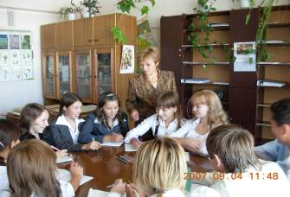

2.4 Обучение одаренных детей
Первый путь – выявление и оценка способностей ребенка, а в дальнейшем его развития. Если в классах есть такие дети, учителя должны пройти курсовую подготовку.
Второй путь - лицеи и гимназий для одаренных, т.к. учебно-воспитательный процесс построен на научных принципах и имеют достаточно разнообразную методическую базу.
Третий путь – создание для детей с повышенными способностями особых классов (профильных) в структуре общеобразовательной школе. Положительная черта то, что проблема обучения и воспитания одаренных детей не рассматривается изолированно от судьбы детей с менее развитыми способностями. Да и сама структура обучения и воспитания детей разных уровней развития должна быть не только дифференцированной, но и единой.
Для развития таланта, одаренные дети должны свободно распоряжаться временем и пространством, обучаться по обширному плану и чувствовать индивидуальную заботу и внимание со стороны учителя.

3.Креативные (творческие) способности и их развитие в процессе преподавания
Творчество – это способность удивляться и познавать, умение находить решения в нестандартных ситуациях. Это нацеленность на открытие нового и способность к глубокому осознанию своего опыта.
Успешность решения проблемной ситуации зависит от способности по-разному использовать данную информацию в быстром темпе. Эта способность называется креативностью.
Креативность – это процесс дивергентного мышления, где под дивергентным мышлением понимается не направленное мышление, а способность мыслить вширь, т. е. видения различных сторон изучаемого объекта; умение мыслить “в разных направлениях”.
3.1 Задачи и принципы креативности
Развитие креативности способствует решению следующих задач:
1.Научить детей мыслить в разных направлениях;
2.Научить находить решения в нестандартных ситуациях;
3.Развить оригинальность мыслительной деятельности;
4.Научить детей анализировать сложившуюся проблемную ситуацию с разных сторон;
5.Развить свойства мышления, необходимые для дальнейшей жизнедеятельности и адаптации в быстро меняющемся мире.
При проведении занятий необходимо учитывать следующие принципы:
1.Принцип открытости заданий, который означает, что большинство упражнений предлагают не один, а несколько вариантов решений;
2.Обогащение познавательного пространства самыми разнообразными предметами и стимулами;
3.Предоставление детям возможности активно задавать вопросы, познавательной активности в целом;
4.Помощь детям в выражении их идей;
5.Уважительное отношение к идеям участников обсуждения;
6.Создание безопасной психологической атмосферы;
7.Использование личного примера, ведущего творческого подхода к решению проблем;
8.Возможность самостоятельного поиска решений.
В процессе занятий у учащихся развиваются следующие умения:
1.Умение анализировать проблемные ситуации;
2.Умение выдвигать альтернативные гипотезы решения проблемных ситуаций;
3.Умение разрешать противоречия;
4.Умение создавать творческие задания.
Главная задача в развитии креативных способностей учащихся – это развитие мыслительной деятельности учащихся. При этом ориентироваться нужно не на уже достигнутый учеником уровень развития, а немного забегать вперёд, предъявляя к его мышлению требования, несколько превышающие его возможности, то есть не на уровень актуального, а на зону ближайшего развития. На уроках, всюду, где только возможно, будила мысль ученика, развивала активное, самостоятельно и – как высший уровень – творческое мышление.
Уроки, на мой взгляд, должны иметь возможность не только развивать и поддерживать интерес к биологии, а еще желание заниматься ею и приобретать новые знания по этому предмету, которое способствуют развитию личности, мыслительной деятельности; умению выделять главное в проблеме; формированию высокого уровня элементарных мыслительных операций (анализа и синтеза, сравнения, классификации); высокого уровня активности мышления, переходящего в творческое, действовать в нестандартной обстановке.

3.2 Методы определения уровня владения учащимися мыслительными навыками.
Чтобы справиться с решением той или задачей, учащийся должен овладеть мыслительными навыками, т.е. проведение анализа и синтеза
Анализ связан с выделением элементов данного объекта, его признаков или свойств.
Синтез – соединение различных элементов, сторон объекта в единое целое.
В мыслительной деятельности анализ и синтез дополняют друг друга. Формированию и развитию данных мыслительных операций способствует решение задач, в которых от учащихся требуется проводить правильные рассуждения, рассматривать объекты с разных сторон, указывать их различные свойства, а также постановка различных вопросов относительно данного объекта. Приложение3.
Решение таких заданий знакомит учащихся с различными способами рассуждений при решении проблем, способствует постепенному переходу к более развитым формам анализа и синтеза, когда аналитически мыслящий ученик осознает содержание своих мыслей и может передать письменно или устно другому человеку. Огромную роль в развитии этих мыслительных операций играет направляющее слово учителя, организующее, регулирующее и контролирующее анализ и синтез, проводимые учениками.
Другой мыслительной операцией, которой должны овладеть ученики, способствующей развитию креативных способностей учащихся, является сравнение.
Формированию приема сравнения способствуют задания, в которых требуется сравнить объекты, указать их признаки и свойства, найти сходства и различия. Приложение 4.
Выделение существенных признаков объектов и явлений и использование их необходимо также при выполнении классификации. Классификация – общепознавательный прием мышления, способствующий развитию креативности.
Большое внимание уделяю задачам на отыскание закономерностей. Они развивают умение мыслить последовательно, обобщать изображенные объекты по признакам или находить отличия. Решая примеров на нахождение закономерностей, учащиеся учатся анализировать, сопоставлять, обобщать. Выполнению мыслительных операций и их развитию, развитию основных качеств креативности способствует решение занимательных задач, задач-головоломок, задач на смекалку. При выполнении таких задач учащимся чаще всего приходится пользоваться методом проб и ошибок. Это развивает интуицию, творчество, способность отказаться от ложного пути и искать другой способ решения, который приведет к положительному результату. Кроме того, воспитывает усидчивость, внимание, развивает различные виды памяти, пространственное и образное мышление. Приложение 5.
Необходимым условием развития креативных способностей учащихся является упражнение в их решении.
Подбирая задания, надо учитывать, что:
1.Необходимо точно знать их цель, каких результатов нужно добиться;
2.Необходимо следить за точностью выполнения, чтобы своевременно проводить коррекцию, если в том возникла нужда, не закрепляя ошибок, следить за результатами упражнений, анализировать, какие достигнуты успехи и на каких недостатках следует фиксировать свое внимание, чтобы устранить их;
3.Количество заданий, зависящее от индивидуально-психологических особенностей школьников, должно быть достаточным для овладения умением принимать тот или иной прием рассуждений, действий, позволяющих решить проблему;
4.Заданий не должны быть случайным набором однотипных примеров, они должны способствовать развитию самостоятельности и творчества, для чего в их основу надо положить определенную систему, четко спланированную последовательность, их постепенное усложнение, представление известных объектов в нестандартной обстановке;
5.Заданий не должны прерываться на длительное время, развитие мышления требует постоянной нагрузки на интеллект, возникновение трудностей на пути мыслительной деятельности ученика.
Помощь и руководство со стороны учителя должны состоять в том, чтобы готовить ученика к преодолению этих трудностей.
Еще одно определение креативности: “Творчество – это: копать глубоко, смотреть в оба, слышать запахи, смотреть сквозь, протягивать руки в завтрашний день, слушать кошку, петь в собственном ключе…” (Торренс)

4. Система работы с одаренными учащимися по биологии в общеобразовательной школе
На уроках к способным детям я стараюсь предъявлять повышенные требования. Но стараюсь не перегибать палку. Бывают случаи, когда у одаренного ученика не все идет гладко. Тогда он чувствует неудовлетворенность, так как возникли трудности в самореализации. Это может привести к тяжелым переживаниям. Ребенок замыкается, теряет активность. Стараюсь, чтобы такого не было. Пытаюсь научить такого школьника преодолевать трудности. Не забываю, что каждый человек имеет право на ошибку, а одаренные дети в сущности такие же ученики, как и основная масса школьников.
Работая с такими детьми, учитель, в первую очередь, предъявляет огромные требования к самому себе. «Учебный труд должен быть трудным» - говорил Сухомлинский. Наша задача – научить каждого ученика успешно преодолевать возникающие трудности. Конечно, для одаренных детей нужно готовить задания повышенного уровня, творческого характера, а также закрепить в них уверенность в своих силах.
4.1 Модель системы работы с одаренными детьми
Направления работы:
- диагностика – изучение личности учащихся.
- работа со способными и одаренными учащимися на уроках биологии;
- внеклассная работа.
Методы работы:
- анкетирование, опрос;
- собеседование;
- тестирование;
- анализ литературных источников;
- творческие работы;
- проективный метод;
- метод прогнозирования;
- метод исследования проблемы;
Формы работы:
- урочная форма обучения с использованием системы заданий повышенной сложности;
- факультатив;
- кружковая работа;
- организация временных групп;
- свободное самообразование;
- проведение предметных недель;
- научно-практические конференции;
- олимпиады;
- интеллектуальный марафон.
Содержание программы
1. Диагностика учащихся – методика оценки общей одаренности. Приложение2.
2. Работа со способными и одаренными учащимися на уроках биологии – разработан широкий спектр заданий, позволяющий при работе делать их выбор, исходя из конкретной учебной ситуации и учитывая особенности ребенка, уровень его знаний Использование системы заданий повышенной сложности.
- задания на развитие логического мышления: синтез и анализ; сравнение объектов; нахождение общего, частного, промежуточного понятий; расположение понятий от более частных к более общим; установление причинно-следственных отношений; решение биологических задач. Приложение3,4,5,6
- задания на развитие творческого мышления – выполнение творческих работ учащихся. Приложение 7.
- задания на составление проектов – создание учащихся проектов в результате самостоятельной деятельности. (Проектная работа на деятельностной основе в экологическом образовании учащихся.) Приложение 8.

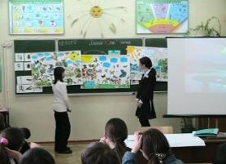

3. Внеклассная работа с учащимися – создание постоянных (факультатив, кружок) и временных групп (группы по подготовке к олимпиадам и научно-практическим конференциям) с учетом интересов учащихся. Существенным преимуществом системы внеклассной работы является то, что учащийся выступает как субъект обучения, т.е., исходя из своей индивидуальности, находит в содержании и в процессе деятельности цели, cooтветствующие его интересам, способностям и возможности их самостоятельной реализации.
Ресурсное обеспечение программы:
- наличие учебной аудитории;
- библиотечный фонд – наличие литературы, СД- диски по биологии и экологии;
- Интернет-ресурсы.
Критерии эффективности:
- Высокий уровень познавательного интереса к предмету.
- Отсутствие неуспевающих по предмету.
- Увеличение количества учащихся, выбирающих биологию как экзамен с успешной сдачей его.
- Учащиеся становятся призерами и лауреатами районной и республиканской олимпиад по биологии, экологии и научно-практических конференций.

5. Составления заданий творческого характера
Творческие задания, предлагаемые учащимся на уроках биологии, очень разнообразны и могут быть использованы на разных этапах урока. Подобные задания привлекают ребят наличием множества вероятных способов выполнения задания и возможностью выбора собственного пути достижения цели. В то же время они требуют применения усвоенных ранее знаний, тренируют волевые и интеллектуальные качества, развивают познавательный интерес и творческие способности учащихся.
Творческие задания могут быть разных форм:
1.Составление тематических кроссвордов. Этот вид работы можно использовать и при изучении нового материала и для проверки знаний учащихся. Причем можно использовать и обратные кроссворды, предлагая учащимся чистую кроссвордную сетку и перечень слов- ответов. Выполняя задание, необходимо дать определения этим понятием и найти место каждого слова в сетке. Работа с кроссвордами развивает внимание и память, а также навыки формулирования определений, выделения особенностей объектов и явлений и т. д. Приложение 9.
Более упрощенной формой кроссворда является задание “цепочка”. В клетках цепочки прячется только одно слово, но чтобы его определить необходимо, ответить на несколько вопросов. Например:
цифры под клеткой обозначают, какую букву нужно взять для ответа.
1. Органоид клетки, синтезирующий белок [4] (рибосома);
2. Ответная реакция организма на раздражение, осуществляемая и контролируемая ЦНС [1] (рефлекс);
3. Органические вещества клетки, основной источник энергии [2] (углеводы);
4. Группы клеток и межклеточного вещества, сходные по строению, происхождению, функциям [3] (ткань).
5. Нервная клетка [6] (нейрон);
В итоге получаем слово. Когда слово готово, нужно рассказать о нем все, что знаешь.
2. Методика «рассказ с ошибкой». Данный прием состоит в том, что учащимся предлагается текст, содержащий биологические ошибки и предлагается их исправить. Выполняя это задание, ученики не только применяют полученные на уроках знания в новых условиях, но и используют свой жизненный опыт.
Например, рассказ с ошибками по теме “корень” 6 класс.
Корень – важный орган растения. Он закрепляет растение в почве; через корни растение получает воду и растворенные в ней органические вещества. При прорастании семени первыми появляются боковые корни. Все корни одного растения образуют корневую систему. Различают мочковую и стержневую корневые системы. У пшеницы стержневая корневая система, в которой хорошо заметен главный корень, мочковатая корневая система характерна для двудольных растений.
3.Методика «починить цепочку». Задание на определение и восстановление линейной логической связи между написанными в определенном порядке словами и действиями.
Примеры:
Постройте логическую цепочку из таких понятий: эритроцит, кровеносная система, гемоглобин, кровь, организм.
Расставьте в правильном порядке события: изменение в последовательности нуклеотидов ДНК; деление мутантной клетки; радиоактивное воздействие на организм; образование клона мутантной клетки; заболевание организма.
4.Составление таблиц, схем, диаграмм. Этот вид работы также можно использовать и при изучении нового материала или для проверки знаний учащихся. Учащимся предлагается не законченная схема или интеллект-карта, где они должны его завершить и проанализировать полученную информацию.
Примеры:
Незаконченная интеллект-карта.

Разнообразие клеток
Размножение клеток
Живая клетка
Клеточный цикл
Состав клеток
Немембранные структуры
Одномембранные структуры
Двумембранные структуры
Ядро

Составление схемы: Общая дегенерация

Растения Животные

Все описанные формы и методы способствуют развитию творческого характера у учащихся, и наиболее эффективным является использование их в единой системе. Именно такой подход обеспечивает развитие познавательного интереса учащихся на основе интеллектуального, эмоционального и нравственного восприятия окружающего мира.

6. Методические подходы при подготовке к олимпиадам
Олимпиада школьников по биологии имеет достаточно длинную историю. Вначале олимпиады проводились в отдельных школах и городах. В 1950 году олимпиаду стал организовывать почвенный факультет МГУ им. М.В.Ломоносова, олимпиада стала очень популярной, и в ней принимали участие не только школьники Москвы и Российской Федерации, но и учащиеся из других районов СССР. Первая Всероссийская олимпиада школьников по биологии была проведена по инициативе Министерства просвещения РСФСР в 1979 году в Барнауле. Одним из организаторов олимпиады был известный методист-биолог Д.И.Трайтак.
В связи с необходимостью совершенствования подготовки национальной команды для Международной биологической олимпиады с 1994 года Всероссийская олимпиада проводится по модели, соответствующей МБО. В связи с этим вводится тестовая основа теоретического тура, и значительно усиливаются практическая и экспериментальная составляющие во время проведения практического тура. На сегодняшний день Всероссийская олимпиада школьников по биологии проводится в 3 этапа: школьный, районный или муниципальный, республиканский.
Предлагаются следующие принципы формирования олимпиадных заданий на школьном и муниципальном уровне:
1.Учет возрастных особенностей учащихся в определении сложности заданий с ее нарастанием по мере увеличения возраста соревнующихся.
2.Рост объема времени в сочетании с ростом числа заданий, исходя из возраста учащихся и этапов олимпиады. Конкретные число заданий и время на их выполнение на школьном и муниципальном этапах олимпиады определяет муниципальная и региональная предметно-методическая комиссия.
3.Проверка соответствия готовности участников олимпиады требованиям к уровню их знаний, пониманию сущности изучаемых событий и процессов, умениям по предмету через разнообразные типы заданий. Приложение 10.
4.По-возможности сочетание заданий письменных (от краткого (теста) ответа до развернутого текста) и устного (практического тура) собеседования жюри с участниками олимпиады, что позволяет проверить разные стороны подготовленности школьников.
5. Опора на межпредметные связи в определенных заданиях.
Для проведения школьной олимпиады последнее время рекомендуют провести практический тур, который позволит более объективно оценить знания участников олимпиады и выявить сильнейших.

На уроках, и во внеклассной работе необходимо создавать атмосферу свободы и уважения, дать детям прочный фундамент знаний и развить их уверенность в себе, благодаря этому расцветают таланты. Воспитывать в них личность, человека, ориентированного на то, что действительно ценно и значимо в жизни. Помочь стать личностью, а, главное индивидуально на основе общечеловеческих ценностей духовных и нравственных.
Задача педагога 21 века – помочь найти воспитанникам свое место в новом созданном человеком мире.

Литература

1 Бабаева Ю. Д. Психологический тренинг для выявления одаренности. Методическое пособие. – М., 1997.
2. Бадретдинова М.К. Сборник психодиагностических методик для психологов системы народного образования. – Санкт-Петербург.: «Политехника», 1993
3. Борисова Н.В. Познавательные задачи, задания и вопросы на уроках зоологии в 7-8 классах. - Чебоксары. Клио, 1994
4. Борисова Н.В., Ефимова Н.Н. Интеллектуальный тренинг на уроках биологии. Чебоксары, «Клио», 2000.
5. Галеева Н.Л. Сто приемов для учебного успеха ученика на уроках биологии: Методическое пособие для учителя. – М.: «5 за знания», 2006г.
6. Жукова Т.И. Часы занимательной зоологии.- М.: Просвещение, 1973
7. Лернер Г.И. Общая биология (10-11 классы): Подготовка к ЕГЭ. Контрольные и самостоятельные работы. – М.: Эксмо, 2009г.
8. Пепеляева О.А., Сунцова И.В. Поурочные разработки по биологии. - М.: Вако, 2004
9. Шахович В.Н. Общая биология. Блок – схема: таблицы, рисунки: Учебное пособие. – Мн.: Книжный ДОМ, 2004г.
10. Яковлева Е. Л. Методические рекомендации учителям по развитию творческого потенциала учащихся. – М., 1998.
11. Булыгина Т.Г. Развитие креативных способностей у учащихся. [эл. ресурс]/ Булыгина Т.Г.. - режим доступна: http://festival.1september.ru/articles/213208/. – доступный.
12. Вельдбрехт Е.А. Рекомендации по применению тестов креативности в образовательном мониторинге. [эл. ресурс]/ Вельдбрехт Е.А.. - режим доступна: http://festival.1september.ru/articles/214131/– доступный.
13. Колесова Е.В. Развитие познавательного интереса учащихся средствами биологии. [эл. ресурс]/ Колесова Е.В.. - режим доступна: http://festival.1september.ru/articles/516142/– доступный.
14. Стукачева Е.Д. Система работы с одаренными детьми на уроках биологии и во внеурочное время. [эл. ресурс]/ Стукачева Е.Д.. - режим доступна: http://festival.1september.ru/articles/514689/– доступный.

Приложение 1
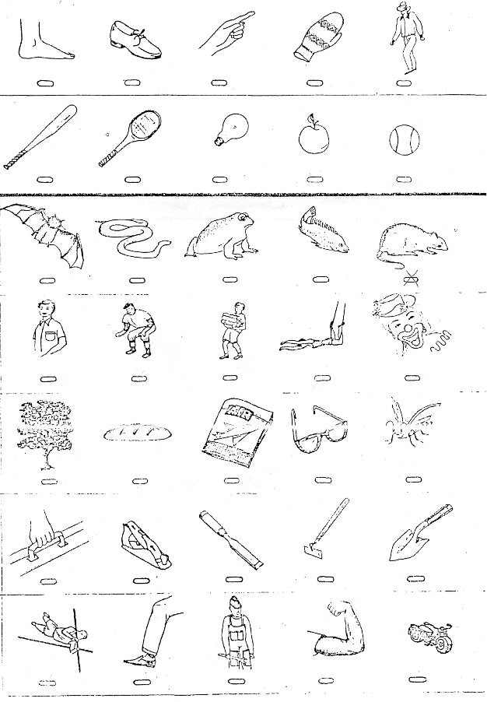
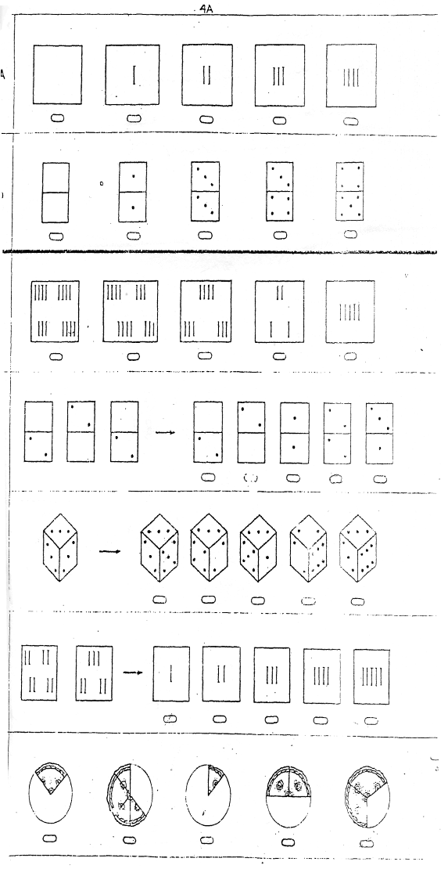
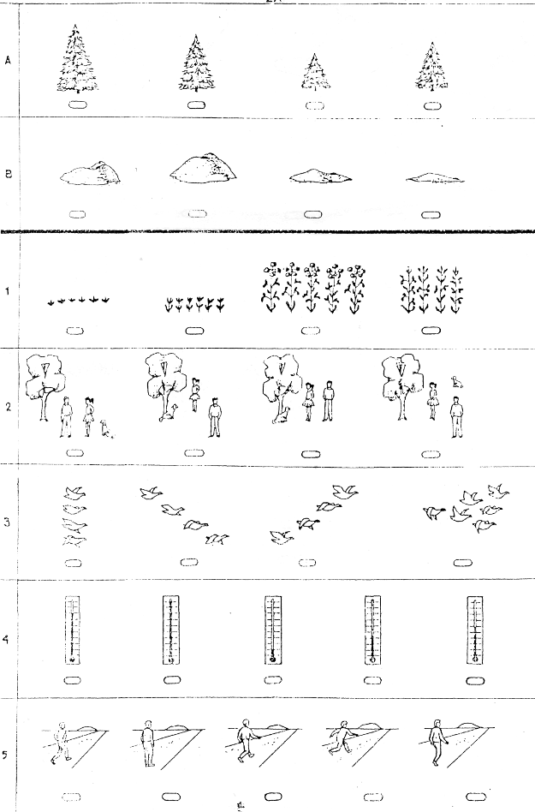
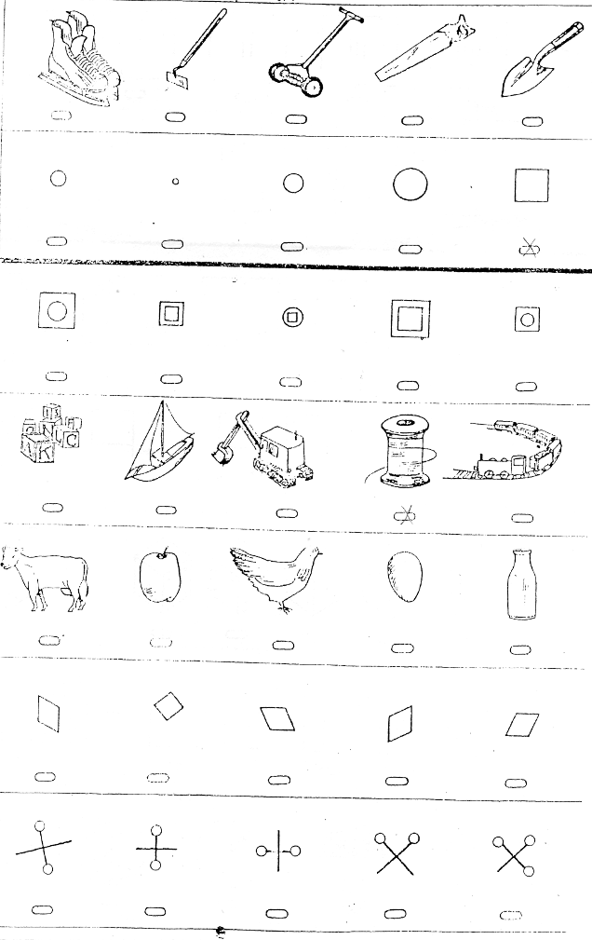
Методика экспресс - диагностики интеллектуальных способностей МЭДИС.
Предназначена для быстрого ориентировочного обследования уровня интеллектуального развития 6-7 летний детей. Тестовые задания даны в рисуночной форме и не требуют умения читать.
МЭДИС включает задания на осведомленность и словарный запас, логическое мышление и математические способности. Рекомендуется для использования при отборе учащихся в школы с программами обучения повышенной трудности. Тест дает хорошую ориентировочную информацию о способности к обучению в начальной школе и об индивидуальной структуре интеллекта ребенка.
МЭДИС может использоваться индивидуально и в группах по 5-10 человек. При групповом обследовании необходима помощь ассистента.
Тест состоит из 4-х субтестов, которые содержат по 5 заданий.
1 субтест направлен на выявление общей осведомленности учащихся, их словарного запаса.
2 субтест – на понимание количественных и качественных соотношений.
3 субтест – исключение лишнего – выявляет уровень логического мышления.
4 субтест – на выявление математических способностей.
Задания выполняются без ограничения времени. Экспериментатор читает каждое задание вслух. При планировании тестирования необходимо учитывать время для выполнения заданий, время на раздачу заданий, объяснения и выполнения тренировочных примеров. Общее время составляет в среднем 20 минут.
Под каждой картинкой есть овал, для ответа нужно зачеркнуть его крестиком. Перед каждым субтестом даются два тренировочных задания. Начинать тестирование только после того, как дети поняли.
Инструкция.
Каждый из вас получил листки с заданиями. В них вы найдете множество картинок. Слушайте меня внимательно и выполняйте в ваших листочках то, что я вам скажу. Открывайте 1 страницу.
Внимание. В каждом ряду крестик можно ставить только 1 раз. Если кто-то по ошибке поставил крестик неправильно, то его нужно стереть ластиком и поставить в нужном месте.
Постановка двух и более крестиков расценивается как неправильный ответ.
Субтест 1
Пример А:
«Посмотрите на картинки в самом верхнем ряду, там изображены нога, ботинок, палец, варежка и человек. Возьмите карандаш и зачеркните крестиком овал под картинкой с изображением ботинка»(повторить).
Пример В:
Зачеркнуть пример с изображением яблока.
С этого момента начинается тест.
Посмотрите задание 1. зачеркните овал под картинкой с изображением грызуна (повторить).
Задание 2. изображение акробата.
Задание 3. изображение того, что съедобно.
Задание 4. изображение рубанка.
Задание 5. изображение бицепса.
Субтест 2
Пример А.
«Посмотрите на самый верхний ряд. В этом ряду картинки с изображением деревьев. Слушайте меня внимательно. Зачеркните крестиком овал под картинкой с изображением самого маленького дерева».
Пример В.
Задание 1. Изображение цветов, посаженных раньше остальных.
Задание 2. Изображение девочки, стоящей к дереву ближе, чем мальчик и собака.
Задание 3. Где утка летит впереди и ниже других.
Задание 4. Тот термометр, который показывает температуру выше, чем самая низкая, но ниже, чем другие.
Задание 5. Где мальчик бежит быстро, но не быстрее всех.
Субтест 3
Пример А.
«Посмотрите на самый верхний ряд рисунков. В этом ряду вы видите картинки с изображением коньков, мотыги, машинки для стрижки газонов, пилы и лопаты. Одна из этих картинок не подходит ко всем остальным. Что-то сюда не подходит. Какая картинка не подходит к данному ряду? Здесь не подходят коньки, потому что все остальные – это орудия труда, а коньки – это нечтно другое».
Пример В. Четырехугольник.
Задания 1,2,3,4,5 аналогично.
Субтест 4
Пример А.
«Посмотрите картинки в самом верхнем ряду. Там изображены различные четырехугольники. В каждом четырехугольнике разное количество палочек. Найдите четырехугольник с одной палочкой.
Пример В.
Домино. В каждой пластинке верхняя и нижняя часть. На первой пластинке домино точек нет, а на других есть и их разное количество. Найдите пластинку домино, на которой только две точки.
Задание 1. Найдите четырехугольник, в котором нарисовано палочек больше 5, но меньше 12.
Задание 2. Три первые пластинки домино изображены отдельно друг от друга. Найдите пластинку домино, которая должна быть следующей в этом ряду.
Задание 3. Посмотрите на кубик, нарисованный отдельно. Найдите такой кубик, на котором на одну точку больше, чем на данном.
Задание 4. Посмотрите на два четырехугольника, изображенных отдельно. Найдите четырехугольник, который показывает насколько в первом четырехугольнике палочек больше, чем во втором.
Задание 5. Кусочки торта в этом ряду показывает, сколько их осталось после того, как каждая семья пообедала. Какой торт остался после семьи, которая за обедом съела меньше всех.
Инструкция к заданиям формы В такая же.
Субтест 1
Пример А. Изображение ботинка.
Пример В. Изображение картинки с яблоками.
Задание 1. Изображение мальчика.
Задание 2. Изображение общественного транспорта.
Задание 3. Изображение машины на гусеницах.
Задание 4. Изображение того, кто активен.
Задание 5. Изображение статуи.
Субтест 2
Пример 1. Самое маленькое дерево.
Пример 2. Самую большую кучу песка.
Задание 1. Где девочка больше, чем мальчик, но меньше, чем дерево.
Задание2. Изображение самой спелой кукурузы.
Задание 3. Все мальчики хотят встать на ящики так, чтобы иметь возможность заглянуть за забор одновременно. Найдите ящик, на который должен встать самый высокий мальчик.
Задание 4. Изображение мяча средней величины.
Задание 5. Изображение электропровода, который провисает меньше, чем самый провисший, но больше, чем все остальные.
Субтест 3
Пример А. Изображение коньков.
Пример В. Изображение четырехугольника.
Задание:1.2.3.4.5. Зачеркните овал под картинкой, не подходящей к остальным.
Субтест 4
Ключевые предложения и вопросы, в случае необходимости нужно повторить, чтобы быть уверенным, что учащиеся ясно понимают, что им нужно делать.
Пример А. Четырехугольник с одной пол.
Пример В. Пластинку домино, на которой только две точки.
Задание 1. Два четырехугольника изображены отдельно от других. Найдите 4-х угольник, который показывает, на сколько палочек в первом четырехугольнике больше, чем во втором.
Задание 2. Посмотрите на кусок торта, изображенный отдельно. Найдите другой кусок торта, который при соединении с первый дает целый торт.
Задание 3. Первые три пластинки домино изображены отдельно от других. Они стоят в определенной последовательности друг за другом. Найдите пластину домино, которая должна продолжить этот ряд.
Задание 4. Одна конфетка стоит две палочки. Найдите четырехугольник, который показывает, сколько нужно палочек, чтобы купить три конфетки.
Задание 5. У меня было 9 палочек. Я отдала 4 палочки. Найдите 4-х угольник, который показывает, сколько палочек у меня осталось.
Ответы для обработки данных

Субтест | Задание | Форма А | Форма В
1 | 1 | Е | Д
1 | 2 | Д | С
1 | 3 | В | С
1 | 4 | В | С
1 | 5 | Д | С
2 | 1 | С | Д
2 | 2 | Д | Д
2 | 3 | В | А
2 | 4 | Д | А
2 | 5 | А | А
3 | 1 | С | Д
3 | 2 | Д | В
3 | 3 | В | В
3 | 4 | В | Д
3 | 5 | Е | А
4 | 1 | С | В
4 | 2 | В | Д
4 | 3 | Д | В
4 | 4 | А | Е
4 | 5 | Е | С

Интерпритация полученных результатов.
Это не единственный критерий для принятия решения о уровне интеллектуального развития ребенка.
Результаты тестирования должны рассматриваться в комплексе с другими показателями: данными собеседования с ребенком, сведениями от родителей, показателями интересов ребенка и т.д.
Если в группе результат по МЭДИС крайне низок, то рекомендуется:
А) Повторить с помощью формы В;
Б) Дополнить индивидуальным психолого - педагогическим обследованием.
Субтест 1
3-4 правильно решенных задачи в данном случае являются показателем нормы для детей данного возраста. 5 правильных ответов характерны для высокого уровня общей осведомленности и словарного запаса ребенка.
Субтест 2
3 правильных ответа характерны для среднего уровня (норма) развития понимания количественных и качественных соотношений, 4-5 правильных ответов свидетельствуют о высоком уровне развития.
Субтест 3
Направлен на выявление уровня развития логического мышления детей. 3 правильно решенных задачи характерны для среднего уровня развития. 4-5 для высокого.
Субтест 4
2-3 –средний уровень, 4-5 –высокий.
В целом 11-13 правильных ответов соответствуют возрастной норме, 14- выше среднего уровня, 15-16- высокий уровень. Неумение выполнять инструкцию или затруднения в выполнении большей половины заданий могут свидетельствовать о недостаточном уровне интеллектуального развития детей данного возраста и об их недостаточной подготовке к школьному обучению. Используя таблицу нормативных показателей различных сторон интеллектуальной деятельности можно:
-описать профиль развития интеллектуальных способностей ребенка, т.е. выявить, какие стороны интеллектуальной деятельности находится на должном уровне развития, а какие требуют дополнительной работы.
-выявить одаренных детей, которые могут обучаться по специальным углубленным программам.
Показатели | Кол-во решенных задач, характерных для  Среднего уровня Высокого  уровня
Субтест 1-словарный запас | 3-4 5
Субтест 2- понимание колич-х и качественных соотношений | 3 4-5
Субтест 3- логическое мышление | 3 4-5
Субтест 4- математические способности | 2-3 4-5
Общий показатель интеллектуальных способностей | 11-13 –средний  14-16 –выше среднего больше 16-высокий

Приложение 2
Школьный тест умственного развития (штур).

Набор заданий №1 Б
- Эволюция – это …?
а) порядок б) время в) постоянство г) случайность д) развитие
2. Бодрое и радостное восприятие мира – это …?
а) грусть б) стойкость в) оптимизм
г) сентиментальность д) равнодушии
3. Одинаковыми по смыслу являются слова антипатия и …?
а) окружение б) симпатия в) отношение г) расположение д) неприязнь
4. Государство, не находящееся в зависимости от других государств является …?
а) суверенным б) малоразвитым в) миролюбивым
г) процветающим д) единым
5. Систематизированный перечень каких-либо предметов (книг, картин и т.д.) – это…?
а) аннотация б) словарь в) пособие г) каталог д) абонемент
6. Предельно краткий и чёткий ответ называется …?
а) красноречивым б) лаконичным в) детальным
г) многословным д) спонтанным
7. Миграция – это…?
а) развитие б) условие в) изменение г) переселение д) жизнь
8. Человек, который обладает чувством меры, умением вести себя подобающим образом называется…?
а) общительным б) объективным в) тактичным
г) компетентным д) скромным
9. Интересная или законченная мысль, выраженная коротко и метко, называется…?
а) афоризм б) отрывок в) рассказ г) эпос д) диалог
10. Универсальный – это…?
а) целенаправленный б) единый в) распространённый г) полезный
д) разносторонний
11. Противоположностью понятия уникальный будет…?
а) прозрачный б) распространённый в) хрупкий г) редкий д) точный
12. Отрезок времени, равный десяти дням, называется…?
а) декада б) каникулы в) неделя г) семестр д) квартал
13. Одинаковыми по смыслу являются слова самоуправление и …?
а) автономия б) закон в) право г) прогресс д) зависимость
14. Противоположностью понятия «стабильный» будет …?
а) конкуренция б) политика в) объединение
г) рациональность д) отсталый
15. Одинаковыми по смыслу являются слова «демократия» и …?
а) анархия б) абсолютизм в) народовластие г) династия д) классы
16. Высказывание, которое ещё не полностью проверено, обозначается как …?
а) парадоксальное б) правдивое в) двусмысленное
г) гипотетическое д) ошибочное
17. Одинаковым по смыслу являются слова гегемония и …?
а) равноправие б) господство в) революция г) союз д) отставание
18. Тотальный – это…?
а) частичный б) редкий в) всеохватывающий
г) победоносный д) быстрый
19. Равноценный заменитель чего-либо – это…?
а) сырьё б) эквивалент в) ценность г) суррогат д) подделка
20. Конфронтация – это…?
а) солидарность б) переговоры в) сотрудничество
г) агрессия д) противоборство

Набор заданий №2 Б
1. Аналогия – а) случай б) явление в) свойство г) сходство
2. Интернациональный – а) многочисленный б) международный
в) нерушимый г) известный
3. Адаптироваться – а) приспосабливаться б) научиться
в) двигаться г) присмотреться
4. Ироничный – а) мягкий б) насмешливый в) весёлый г) настоящий
5. Симптом – а) характер б) система в) желание г) признак
6. Импорт – а) собственность б) товары в) ввоз г) фирма
7. Компенсировать – а) терять б) истратить в) увеличить г) возместить
8.Надменность – а) чуткость б) скрытность
в) высокомерие г) торжественность
9. Антагонистический – а) враждебный б) убеждённый
в) чужой г) классовый
10. Интеллектуальный – а) опытный б) умственный в) деловой г) хороший
11. Абсолютный – а) властный б) спорный в) раздельный г) неограниченный
12. Порицание – а) равнодушие б) осуждение в) внушение г) преступление
13. Дискуссия – а) мнение б) спор в) убеждение г) беседа
14.Утопический – а) невыполнимый б) идеальный
в) жизненный г) неопытный
15. Консерватизм – а) костность б) самостоятельность
в) героизм г) повседневность
16. Интерпретация – а) толкование б) чтение в) беседа г) сообщение
17. Нюанс – а) образ б) чувство в) оттенок г) слух
18. Сентиментальный – а) поэтический б) радостный
в) чувствительный г) странный
19. Абстрактный – а) практический б) опытный
в) несущественный г) отвлечённый
20. Объективный – а) беспристрастный б) полезный
в) сознательный г) верный
Набор заданий №3 (штур).
1. Светло : тёмно = притяжение: ?
а) металл б) молекула в) отталкивание г) взаимодействие д) движение
2. Крепостные крестьяне : рабы = феодалы: ?
а) король б) рабовладельцы в) церковь г) сеньоры д) дворяне
3. Глагол : спрягать = существительное: ?
а) понятие б) склонять в) название г) обозначать д) образовать
4. Гольфстрим : течение = цунами: ?
а) Япония б) катастрофа в) шторм г) Куросаво д) волна
5. Глаз : зрение = нос: ?
а) осязание б) обоняние в) лицо г) рот д) запах
6. Запад : восток = обмеление: ?
а) фарватер б) засуха в) юг г) паводок д) пороги
7. Существительное : предмет = глагол: ?
а) бежать б) деепричастие в) спряжение г) действие д) признак
8. Квадрат : площадь = куб: ?
а) сторона б) перпендикуляр в) ребро г) периметр д) объём
9. Жара : жажда = классы: ?
а) крестьяне б) капитализм в) рабовладельцы
г) государство д) неравенство
10. Лучи : угол = отрезки: ?
а) диагональ б) точка в) прямоугольник г) хорда д) линия
11. Стихотворение : поэзия = былина: ?
а) сказка б) богатырь в) лирика г) эпос д) драма
12. Нагревание : расширение = сила упругости: ?
а) пружина б) взаимодействие в) деформация г) тело д) вес
13. Берёза : дерево = рабовладельцы: ?
а) рабы б) рабовладельческий строй в) класс
г) эксплуатация д) буржуазия
14. Начало : конец = гармония: ?
а) беспорядок б) мораль в) антоним г) гротеск д) понятие
15. Дробь : число = состояние вещества: ?
а) объём б) молекула в) железо г) газ д) температура
16. Птицы : воробьиные = млекопитающие: ?
а) кенгуру б) лошадь в) телёнок г) насекомые д) грызуны
17. Круг : окружность = шар: ?
а) сфера б) пространство в) дуга г) радиус д) сегмент
18. Слово : буква = предложение : ?
а) союз б) фраза в) слово г) запятая д) тетрадь
19. Феодализм : капитализм = капитализм: ?
а) социализм б) феодализм в) капиталисты
г) общественный строй д) классы
20. Повышение атмосферного давления : ясная погода = циклон: ?
а) осадки б) солнце в) антициклон г) погода д) метеослужба
21. Дыхание : углекислый газ = фотосинтез: ?
а) воздух б) кислород в) хлорофилл г) свет д) лист
22. Пила : пилить = аккумулятор: ?
а) включать б) проводить в) нагревать г) превращать д) аккумулировать
23. Человек : толпа = клетка: ?
а) растение б) плод в) микроскоп г) ядро д) ткань
24. Океан : глубина = климат: ?
а) географическая долгота б) влажность в) растительность
г) местность д) рельеф
25. Абсолютизм : демократия = товарно-денежные отношения: ?
а) натуральное хозяйство б) торговля в) ремесло
г) товар д) промышленность

Набор заданий №4 Б
1. а) запятая б) точка в) двоеточие г) тире д) союз
2. а) глобус б) меридиан в) полюс г) параллель д) экватор
3. а) морфология б) синтаксис в) пунктуация
г) орфография д) терминология
4. а) движение б) инерция в) вес г) колебание д) деформация
5. а) круг б) треугольник в) трапеция г) квадрат д) прямоугольник
6. а) картина б) мозаика в) икона г) скульптура д) фреска
7. а) рабочий б) крестьянин в) раб г) феодал д) ремесленник
8. а) легенда б) драма в) комедия г) трагедия д) пьеса
9. а) аорта б) пищевод в) вена г) сердце д) артерия
10. а) Канада б) Бразилия в) Вьетнам г) Испания д) Норвегия
11. а) тело б) площадь в) объём г) вес д) скорость
12. а) направление б) курс в) маршрут г) азимут д) компас
13. а) корень б) стебель в) лист г) тычинка д) цветок
14. а) землетрясение б) цунами в) стихия г) ураган д) смерч
15. а) метафора б) монолог в) эпитет г) аллегория д) преувеличение
16. а) товар б) город в) ярмарка г) натуральное хозяйство д) деньги
17. а) цилиндр б) куб в) многоугольник г) шар д) параллелепипед
18. а) пословица б) басня в) поговорка г) сказка д) былина
19. а) история б) астрология в) биология г) астрономия д) медицина
20. а) питание б) дыхание в) раздражимость г) рост д) сознание

Набор заданий №5 Б
1. Европа – Австралия
2. Жидкость – твёрдое тело
3. Почки – желудок
4. Деление – вычитание
5. Лиссабон – Луанда
6. Феодализм – социализм
7. Нос – глаз
8. Алгебра – геометрия
9. Сила тока – напряжение
10. Предательство – трусость
11. Государство – церковь
12. Землетрясение – смерч
13. Мастерская – мануфактура
14. Водохранилище – арык
15. Роман – рассказ
16. Температура – атмосферное давление
17. Реформа – революция
18. Спора – семя
19. Метафора – аллегория
Набор заданий №6 Б

1/ 5 9 13 17 21 25 …
2/ 3 7 6 7 9 7 …
3/ 1 4 3 6 5 8 …
4/ 6 8 11 13 16 18 …
5/ 2 4 6 12 28 …
6/ 1 4 8 13 19 26 …
7/ 11 12 10 13 9 14 …
8/ 128 64 32 16 8 4 …
9/ 1 3 7 13 21 31 …
10/ 255 127 63 31 15 7 …
11/ 3 4 8 17 33 58 …
12/ 47 39 32 26 21 17 …
13/ 92 46 44 22 20 10 …
14/ 256 37 64 31 16 25 …
15/ 1 2 4 7 28 33 …

Приложение 3
Синтез и анализ.
1.Назовите, одним словом:
Ароморфоз, дегенерация, идиоадаптация – направление биологического прогресса.
Наследственность и изменчивость – свойства живых организмов.
2.О чем идет речь?
а) консумент, редуцент, продуцент;
б) абиотические, биотические, антропогенные;
в) двойная спираль, водородные связи, полинуклеотид;
г) двустворчатое, мидия, мантия.
3.Установите соответствие между видом организмов и направлением эволюции, которое для него характерно.
Виды организмов Направления эволюции
1) серая крыса
2) зубр А) биологический прогресс
3) амурский тигр Б) биологический регресс
4) пырей ползучий
5) лошадь Пржевальского
6) одуванчик обыкновенный
4.Разделите слова на две группы:
Жабры, артерии, чечевички, сердце, древесина, трахеи, хлоропласт, кровь.

Приложение 4
Сравнение.
1.Что общего и в чем различие между ароморфозами и идиоадаптациями?
2.Сравните приведенные ниже организмы:
а) подберезовик и береза;
б) акула и кашалот;
в) человеческая аскарида и дождевой червь;
г) лишайник и мох.
3.Сравните пары молекул.
а) белок и ДНК; б) клетчатка и белок.

Приложение 5
Занимательные задачи:
1.Найдите названия 10-ти моллюсков в тексте:
«Весной мы на лодке делали объезд прудов. Мы собирались начать работу часов с восьми, но Галя опоздала – она искала свой гребешок, и мы задержались. Когда начали работу, оказалось, что только Анка ту шкалу измерений, что нам только что прислали, знала хорошо. Этого никто не ожидал. Уж Анка всегда всех удивит! В большинстве прудов икра лягушек отлично развивалась. Началась жара – панамы нам очень пригодились. «Смотрите, цапля! – закричал Коля, снимая джемпер,- лови, цапля, лягушек, да считай их, будешь нашей помощницей… А вот еще птицы, их три, да к нам еще целая группа приближается…» И Николай занялся подсчетом: двенадцать минус три – цапли разлетались и мешали считать. Щелкнул затвор камеры фотоаппарата. Одна цапля совсем близко. Я помахала ей на прощание веслом: «Иди, я не трону тебя». (Осьминог, гребешок, катушка, лужанка, прудовик, рапана, перловица, тридакна, устрица, мидия).
2.В случае опасности тело прудовика втягивается в раковину. Однако некоторые пиявки заползают в раковину и высасывают мягкие части тела прудовика. Поедают прудовиков и крупные рыбы, некоторые птицы. Сделайте вывод из приведенных фактов.
3.Одна выкуренная сигарета сокращает жизнь на 15 минут. Один человек курил с 15 лет, выкуривая по 10 сигарет ежедневно. Он умер в 55 лет. Сколько бы он прожил, если бы не курил?
4.Летом мы шли по лугу, где красными цветами цвел картофель. Цветы его удивительно приятно пахли, и колорадские жуки кружились над ними, Мы нашли несколько спелых ягод и с удовольствием их съели. Растения картофеля достигали двух метров в высоту, и мы чуть не заблудились.(Найдите ошибки в тексте и объясните их).

Приложение 6
Развитие логического суждения
1.Классификация или «четвертый лишний».
В предлагаемых заданиях найдите понятие, «лишнее», то есть не подходящее по каким-либо признакам другим понятиям.
а) роза, томат, малина, персик;
б) кальмар, аргонавт, спрут, мидия;
в) растения, животные, бактерии, грибы;
г) фотосинтез движение, дыхание, размножение;
д) дельфин, акула, скат, рыба-молот.
2. Расположение понятий от более частных к более общим.
Расположите данные понятия по порядку, т.е. от более частных к более общим таким образом, чтобы в образовавшейся цепочке каждое последующее звено относилось к предыдущему, как род к виду.
а) пресмыкающееся, гадюка, змея, ядовитая змея, позвоночные;
б) позвоночные, насекомоядные, выхухоль, млекопитающие;
в) брюхоногое, Ципрея, животное, беспозвоночное;
г) водоплавающая птица, лебедь, черный лебедь, птицы, позвоночные;
д) яблоня, растение, деоево, плодовое дерево, цветковое растние.
3.Упражнение «перевод с русского на русский».
Такие упражнения очень хорошо использовать в качестве паузы между двумя письменными видами учебной работы. Две-три пословицы, «переведенные на язык биологических терминов, потребуют для обратного перевода и образного мышления и анализа смысла отдельных слов, одновременно, развивая чувство юмора.
1. Сбился с азимута среди тpex голосеменных. (Заблудился в тpex соснах). 2. На один из органов кровоснабжения не распространяется законы дисциплинарного устава. (Сердцу не прикажешь). 3. Сколько это млекопитающее не снабжай питательными веществами, оно все равно смотрит в растительное сообщество. (Сколько волка не корми, он все равно в лес смотрит).
2. Шутливая разминка для тренировки межполушарного взаимодействия:
Птица-кашевар Сорока
Хитрый гриб Лисичка
Солнечный макияж Загар
Бабочка из шкафа Моль
Обувь с ресничками Инфузория туфелька
4.Нахождение общего, частного, промежуточного понятий.
Расположить понятия так, чтобы слева располагалось общее понятие, справа - частное, а в середине – промежуточное.
а) лесное растение, дуб, дерево;
б) рыбы, налим, тресковые;
в) вид, семейство, род;
г) ландыш майский, однодольные, лилейные;
д) гриб, мухомор, несъедобный гриб.
5.Установить причинно-следственных отношений.
Между понятиями могут быть отношения, когда одно из них отражает какое-то событие, а другое указывает на его причину. Например, массовый сбор первоцветов может стать причиной их сокращения или исчезновения. Попробуйте назвать причину следующих явлений или событий:
а) способность к полету птиц –
б) гибель пчел после укуса –
в) «цветение воды» в прудах -
г) наличие хлорофилла в листьях –
д) большое количество слизи у рыб -
Приложение 7
Творческие работы учащихся

«Что думает обо мне мое сердце?»
Сердце – это удивительный орган, который не знает ни сна, ни отдыха.
Значимость этого органа трудно переоценить. И на вопрос, что думает обо мне мое сердце трудно однозначно ответить.
Наверное, иногда мое сердце меня презирает, за то что, несмотря, на мой молодой возраст, я приношу ему страшную боль. А оно каждый раз страдает. От каждой выкуренной мной сигареты.
Несколько раз я пыталась бросить курить, постоянно ссорилась с мамой, и каждый раз мое сердце учащенно билось. Билось, рвалось наружу, словно хотело сказать, что же ты делаешь, ведь ты же враг самой себе!
Я часто огорчаю своих родителей. Мое поведение оставляет желать лучшего. И каждый раз, когда я ругаюсь с ними, буйствует мое сердце. Оно хочет мне сказать, остановись ты не права, ведь родители хотят тебе только добра, но я не слышу его.
А оно стучит и стучит. Оно меня слышит и понимает. И в минуту отчаяния, положив ладонь на грудь, я чувствую, что оно мой самый настоящий друг.

Рассказ органов человека о себе

Сердце
Мне так плохо, так устало,
И нет больше сил стучать.
Наверное, осталось мало...
Могли бы только вы понять –
Мне не хватает кислорода,
Меня так душит никотин,
А этот яд непобедим,
Мои сосуды кровяные
В дыму сгорают день за днем
И если вы нас не спасете.
Мы только от куренья пропадем!

Приложение 8
Проектная работа на деятельностной основе в экологическом образовании учащихся
Одним из новых подходов развития ученика, я считаю, является проектная деятельность. В этом случае ученик получает знания не в готовом виде, а учится самостоятельно их добывать.
И моя задача – научить работать с информацией: анализировать и систематизировать ее, обобщить и творчески перерабатывать. Одновременно с этим ученик осваивает логические операции: выделять главное и устанавливать взаимосвязи.
В основу проектной деятельности положена идея – практическая направленность, этот результат можно увидеть, осмыслить, применить в реальной практической деятельности. Работая над творческим проектом, я обязательно учитываю условия эффективности применения отдельных методов обучения, рациональность применения этого метода для данного ученика соотношу с его индивидуальными способностями. Применение этой технологии, т.е. проектная деятельность, придает учащимся уверенность в своих силах, обеспечивает успех в практическом применении своих знаний и в выборе профессии.
В результате проектной деятельности решаются многие вопросы по учебно-познавательной направленности, и развивается экологическое образование учащихся.
Для выполнения таких проектных работ учащиеся с младших классов получают проектные задания для самостоятельных работ, которые выполняются группами на уроке и во внеурочное время.
С этой целью я использую разные виды проектов:
1. Информационно-поисковые проекты – предлагают сбор и анализ информации, подготовку и защиту выступления
В 7 классе учебник «Биология» «Многообразие живых организмов» по программе изд. «Дрофа», мало времени уделяется таким темам, как «Экологическая группа птиц», «Экологическая группа млекопитающих»; не уделяется большого внимание и теме - «Сельскохозяйственные животные, домашние питомцы», а эти темы актуальны в экологическом образовании и воспитании учащихся. И в результате этой проектной деятельности, которая выполняется поэтапно, определенная группа учеников или ученик, выбирает тему, ставит цель и задачи, самостоятельно собирает материал и анализирует полученную информацию, оформляет проектную работу и выступает перед учащимися класса. Примеры проектных работ: «Экологическая группа птиц», «Породы собак», «Крупнорогатый скот».
В 10 профильном классе, проводится элективный курс «Генетика», есть раздел «Генетика человека». Ребята разработали несколько проектных работ, которые используются на этом курсе, т.к. идет углубленное изучение этого курса. Примеры: «Характерные заболевания для ЧР», «Пересадка органов», «Клонирование за и против», «Генетика человека» и т.д.
Используется следующий вид проекта:
2. Исследовательские, которые нацеливают ребят на глубокое изучение проблемы, защиты собственных путей ее решения, выдвижение гипотез.
Большое внимание экологическому образованию и воспитанию уделяется во внеурочное время. Веду школьный кружок «Исследователи природы» с 2001 года, где продолжается экологическое образование и воспитание детей, начатое на уроке. Развиваю интерес к окружающему миру, стремление беречь природу, т.е. формируется экологическая культура школьника. Ведется формирование нового экологического мышления общества, развиваются умение и навыки исследовательской работы.
Каждая работа выполняется по алгоритму. В качестве примера приведем проекты: «Исследование качества воды малых рек и других водоемов», «Динамика естественного движения населения в Урмарском районе», «Абиотические и биотические факторы почвы». Есть множество других проектно-исследовательских работ, которые являются актуальными в данное время.
При выполнении проектных работ учащиеся вовлекаются в коллективную деятельность; эта работа приближает учеников к потребностям реальной жизни, помогает открыть мир и себя в этом мире, воспитывает будущего специалиста или просто творческую личность. С этой целью с учащимися проводим проектно-ориентированные проекты (это 3 тип проекта). Экологический проект «Парк, который нам нужен». Здесь показана поэтапная работа учеников, в ходе которой частично решаются проблемы, связанные с охраной окружающей среды.
Проектная работа на деятельной основе в экологическом образовании, имеет большое значение, т.к. характеризуется следующими востребованными нашим обществом особенностями:
- показывает учащимся образец проблемы и способы ее решения;
- предоставляет опыт решения проблемы, который может быть источником аргументации
- своих взглядов;
- раскрывает необходимые качества творческой личности;
- оказывает сильное эмоциональное воздействие на учащихся, благодаря чему повышается эффективность усвоения ими знаний;
- развивается экологическая культура личности;
- формирует профессиональную направленность ученика.

Приложение 9
Кроссворд о моллюсках.
Вопросы к кроссворду:
1.Хищник - захватывает и разрывает добычу «клювом», который очень напоминает клюв попугая.
2.Моллюск, приносящий вред овощным культурам.
3.Растительноядный моллюск, приносящий вред с/х культурам, но во Франции его выращивают на специальных фермах, т.к. его употребляют в пищу.
4.Головоногий моллюск.
5.Моллюск, являющийся промежуточным хозяином – печеночного сосальщика.
6.Двустворчатый моллюск, имеет промысловое значение, добывали в Черном море.
7.На раковине образуется вещество, которое используется в изготовлений ювелирных изделий.
8.Раньше из их раковин изготавливали пуговицы и их много было на р. Цивиль.
9.Позвоночное животное, имеет плавники, обтекаемую форму тела, тело покрыто чешуйками.
10.Название моллюска сочетается со словом гребень.

 | 2
 |  | 3 | 4 | 5 |  |  |  |  |  |  |  | 10
1 |  |  |  |  |  |  |  | 8
 |  |  |  |  | 6
 |  |  |  |  |  | 7 |  |  |  | 9
м | я | г | к | о | т | е |  | л |  | ы |  | е
Впишите названия моллюсков оканчивающихся на «А»

А
А
А
А
А
А

Приложение 10
Олимпиадные вопросы школьного этапа по биологии
Выберите один правильный ответ:
1.Терка (радула) имеется у:
а) виноградной улитки, б) дождевого червя, в) перловицы, г) жемчужницы.
2.В мире животных отсутствует размножение:
а) отдельными органами, б) половое, в) вегетативное, г) с чередованием поколений.
3.Мечение территории животными связано с:
а) поисками партнера, б) генетическими приспособлениями, в) нахождением своего гнезда или запасов, г) внутривидовая конкуренция.
4.У животных-паразитов в процессе эволюции (по сравнению со свободноживущими) численность потомства:
а) не изменялась, б) увеличилась, в) уменьшалось, г) колебалось.
5.Монофагами называют:
а) клетки, способные поглощать инородные частицы, б) животных, питающихся только на одной стадии жизненного цикла, в) животных, питающихся только одним видом пищи,
г) вирусы, поражающие узкоспециализированные эукариотические клетки

Выбрать несколько правильных ответов:
1.Жизненную форму кустарничек имеют:
а) смородина, б) черника, в) брусника, г) крыжовник, д) костяника.
2.У папоротников отсутствуют:
а) сложный лист, б) корневище, в) короткий главный корень, г) придаточные корни, д) боковые корни.
3.Хорда сохраняется в течение всей жизни у:
а) ланцетника, б) акулы, в) миноги, г) осетра, д) окуня.
4.Из названных белков транспортную функцию могут выполнять:
а) гемоглобин, б) миоглобин, в) сывороточный альбумин, в) миозин,
д) химотрипсин.

Выберите правильное суждение:
1.Окраска красных водорослей является приспособлением к фотосинтезу.
2.Рстения способны усваивать свободный азот.
3.Основные запасы воды в клетках растений находятся в пластидах.
4.Уресничных червей нет анального отверстия.
5.Паутинные бородавки у пауков гомологичны брюшным конечностям.
6.Самой крупной хищной рыбой является китовая акула.

Олимпиадные вопросы школьного этапа по экологии
Выберите один правильный ответ:
1.Укажите в перечисленных экосистемах агроценоз:
а) болото, б) река, в) сад, г) дубрава.
2.Крупное системно-географическое (экосистемное) подразделение в пределах природно-климатической зоны (н-р, тропический скрэб) называется:
а) экотопом, б) биомом, в) биотопом, г) ландшафтом.
3.Перенос плодов и семян растений животными носит название:
а) мутуализм, б) синойкия, в) зоохория, г) правильного ответа нет.
4.Как называют стадию развития биосферы, когда разумная человеческая деятельность становится главным определяющим фактором развития на Земле?
а) техносфера, б) ноосфера, в) антропосфера, г) социосфера.
5.Родиной ондатры является Северная Америка. В 1927 была завезена в Россию, где успешно прижилась и широко расселилась. Такой завоз называется:
а) реинтродукцией, б) рекреацией, в) интродукцией, г) форезией.

Подбери пару:
Где и когда состоялась международная межправительственная конференция ООН по проблемам окружающей среды, на которой были приняты документы по основным направлениям всемирного устойчивого развития
А) Хельсинки 1.1990г.
Б) Рио-де-Жанейро 2.1991г.
В) Вена 3.1992г.
Г) Париж 4.1995г.

Выберите правильный ответ: а) 1 2 3 4 б) 1 2 3 4 в) 1 2 3 4 г) 1 2 3 4

Вставьте пропущенное слово
1.Нормативно-технический документ, включающий данные по использованию предприятием ресурсов (природных, вторичных и др.) и определению влияния его производства на окружающую среду………………………………
2.Система поведенческих связей между особями в популяциях животных………………….
3.Закон………….отражает значения факторов, благоприятных для живых организмов.
4.Постепенное ухудшение, утрата экосистемой исходных качеств………………………

